PRESSMEDDELANDE 2017-06 -29

Hemmakväll expanderar med ny butik för godisälskare på Eurostop Halmstad
Hemmakväll fortsätter satsa på renodlade godisbutiker. Våren 2018 öppnas ytterligare en ny konceptbutik, ”En ny värld av godis”, denna gång på Eurostop Halmstad.

- Det blir en kundupplevelse ”godare” än allt annat, säger Hemmakvälls vd Stephan Andersson. Vi ser med spänning fram emot att få presentera vår konceptbutik ”En ny värld av godis” även i Halmstad. Vi har noggrant följt utbyggnaden av Eurostop och det utökade centrumet passar oss perfekt.
Vi tittar främst på den beräknade kundtillströmningen där dagens tre miljoner förväntas öka till 4,5 miljoner besökare per år. Då konsumtionen av lösgodis till stor del drivs av impulsköp är kundgenomströmningen väsentlig för den framtida framgången, berättar Stephan Andersson.

Butiken kommer att etableras i ombyggda Eurostop. Ytan för affärslokaler ökar från 24 000 kvadratmeter till 40 000 kvadratmeter utbytbara handelsytor. Antalet butiker ökar från 30 till cirka 90, utöver restauranger och befintligt hotell. Potentialen är otroligt gynnsam för Hemmakväll såväl geografiskt som befolkningsmässigt, med ett upptagningsområde på närmare 250 000 människor plus alla turister och förbipasserande på E6. Ur trafik- och marknadsföringssynpunkt är läget det bästa tänkbara. Eurostop och den drygt 50 meter höga hotelldelen utgör sedan starten 1991 ett landmärke för Halmstad.

På Eurostop kommer Hemmakväll att kunna vidareutveckla sitt fokus och sin affärsinriktning på de ”ätbara” segmenten, med huvudfokus på ett brett lösgodissortiment från leverantörer som håller hög kvalitet.

– Vi har under flera år arbetat med att förändra och förbättra befintlig kedja med hjälp av vårt fantastiska lösgodis och våra inspirerande presentförpackningar. Våra existerande butiker har fått sig ett ansiktslyft, sortimentet har utvidgats, personalen har utbildats och vår marknadsföring sofistikerats till att följa en röd tråd, säger Stephan Andersson.

Vi känner tydligt att vi är på helt rätt väg med denna konceptuella utveckling. Vår senaste varumärkesundersökning visar att vi idag har en lösgodisassociation på över 90 %, något vi är oerhört stolta över, berättar Jaana Thorén, marknadschef på Hemmakväll.

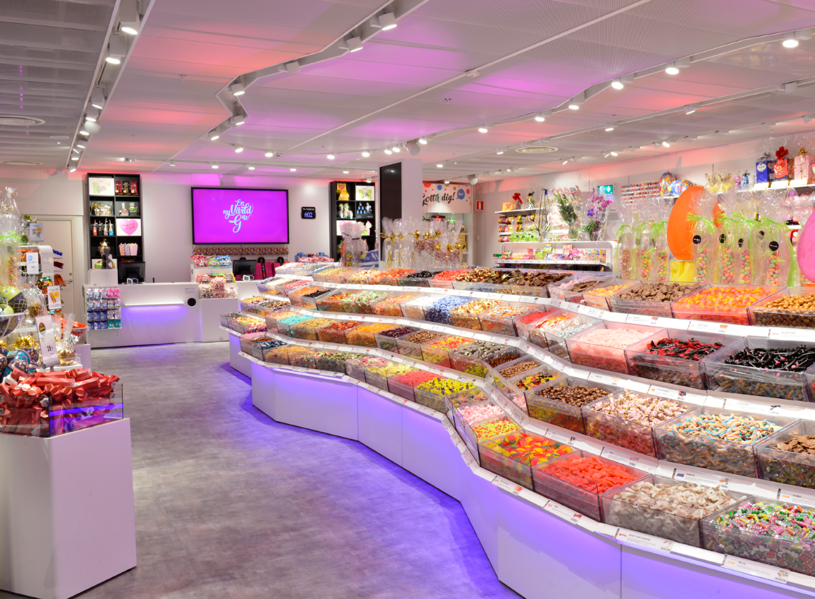
Hemmakvälls nya butikskoncept

För ytterligare information kontakta:
Stephan Andersson, vd Hemmakväll AB, telefon 070-921 12 90
Jaana Thorén, marknadschef Hemmakväll, telefon 070-921 12 70

Hemmakväll AB är Sveriges största nöjesbutikskedja med cirka 70 butiker över hela landet och cirka 700 medarbetare. Hemmakväll marknadsför och säljer lösgodis, konfektyr, snacks, drycker, glass, presentförpackningar samt köp- och hyrfilmsprodukter.

Hemmakväll lanserade våren 2016 ett nytt upplevelsebaserat butikskoncept som enbart fokuserar på ätbart och presentförpackningar. Nya konceptbutiker finns på Väla Centrum i Helsingborg, i Växjö centrum, på Kista Galleria i Stockholm, på Emporia köpcentrum i Malmö samt i Skärholmen Centrum från och med hösten 2017. Eurostop Halmstad är under ombyggnad och Hemmakvälls nya konceptbutik planeras öppna där under våren 2018.

